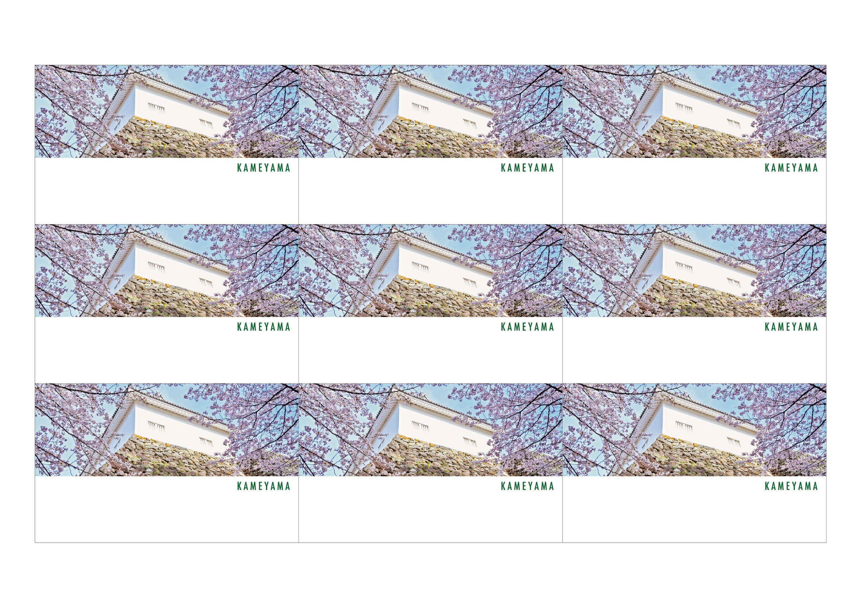
亀山市役所
亀山 太郎

〒郵便番号 住所・所在地など連絡先
ＴＥＬ：電話番号など連絡先
ＦＡＸ：FAX番号など連絡先
E-mail：メールアドレス

